**TUGAS INSTALASI KALILINUX**

**NAMA : M. Habib Aditya**

**KELAS : TK5B**

**NIM : 09030582226032**

1. Pertama Install terlebih dahulu file ISO kali linux ([https://cdimage.kali.org/kali-](https://cdimage.kali.org/kali-2024.2/kali-linux-2024.2-installer-amd64.iso)

[2024.2/kali-linux-2024.2-installer-amd64.iso)](https://cdimage.kali.org/kali-2024.2/kali-linux-2024.2-installer-amd64.iso)

1. Lalu Buka Aplikasi Virtual Box di dekstop anda
2. Buatlah Virtual Machine Baru dan masukkan ISO image yang sudah di download tadi

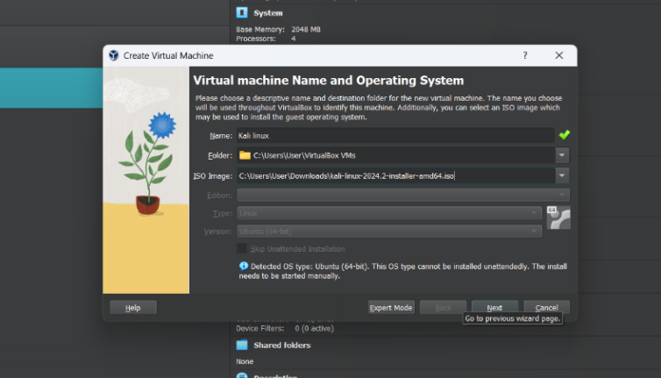

1. Pilihlah Base Memmory dan Processor yang sudah disarankan/warna hijau

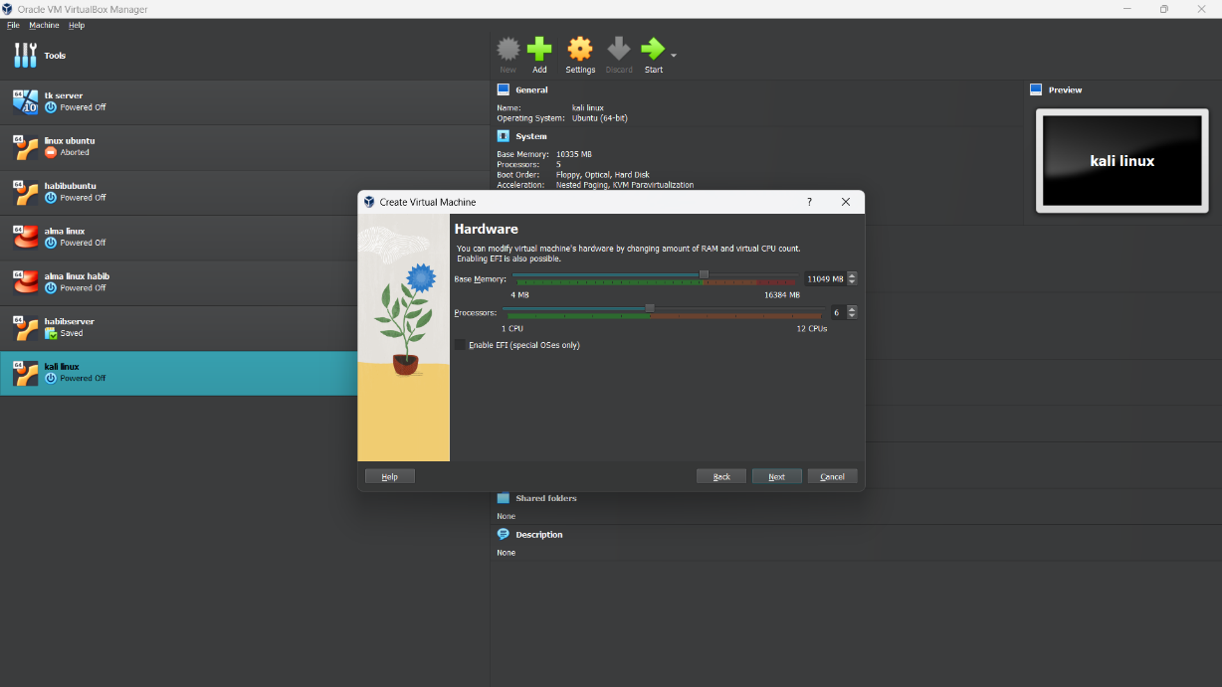

1. Buatlah Virtual Hard disk Usahakan diatas 30GB

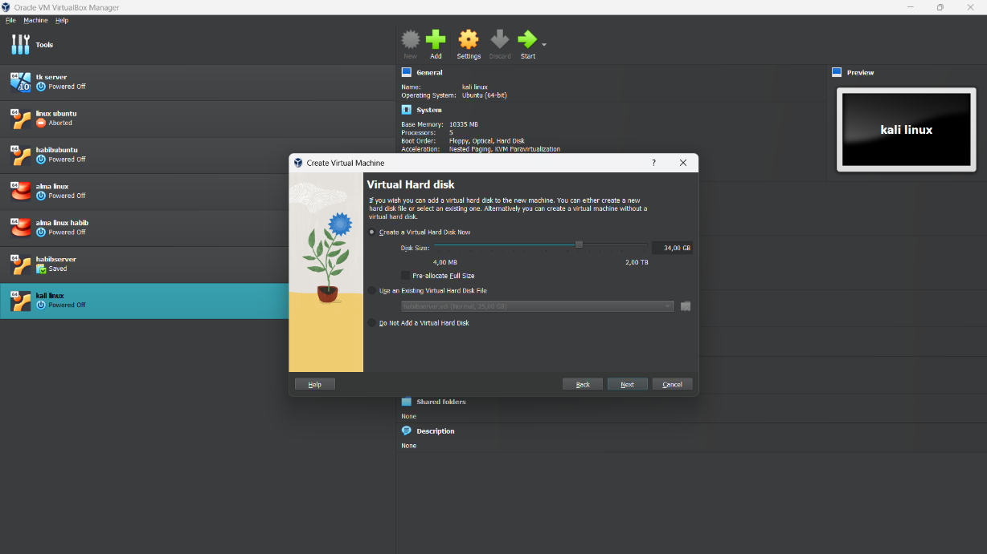

1. Sesuaikan dengan yang sudah dibuat tadi, jika sudah selesai klik finish

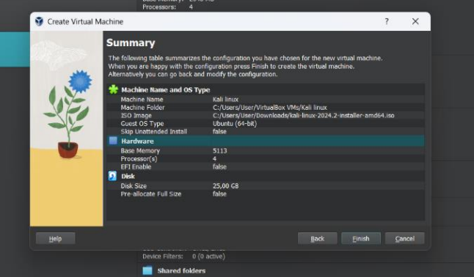

1. Lalu klik start virtual machinenya

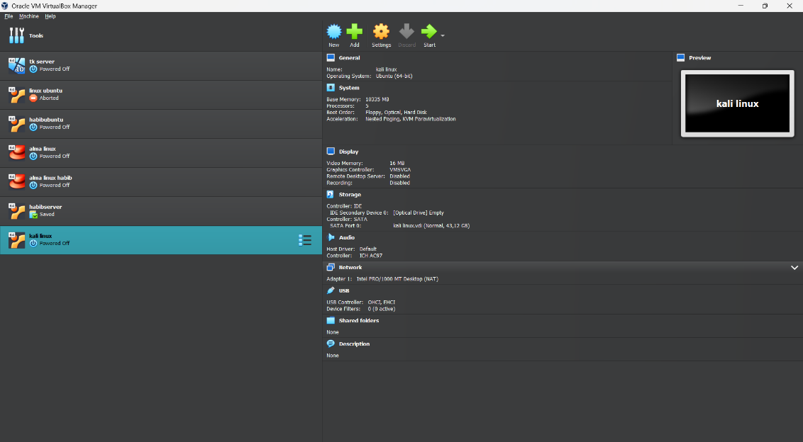

1. Pilihlah graphic instal

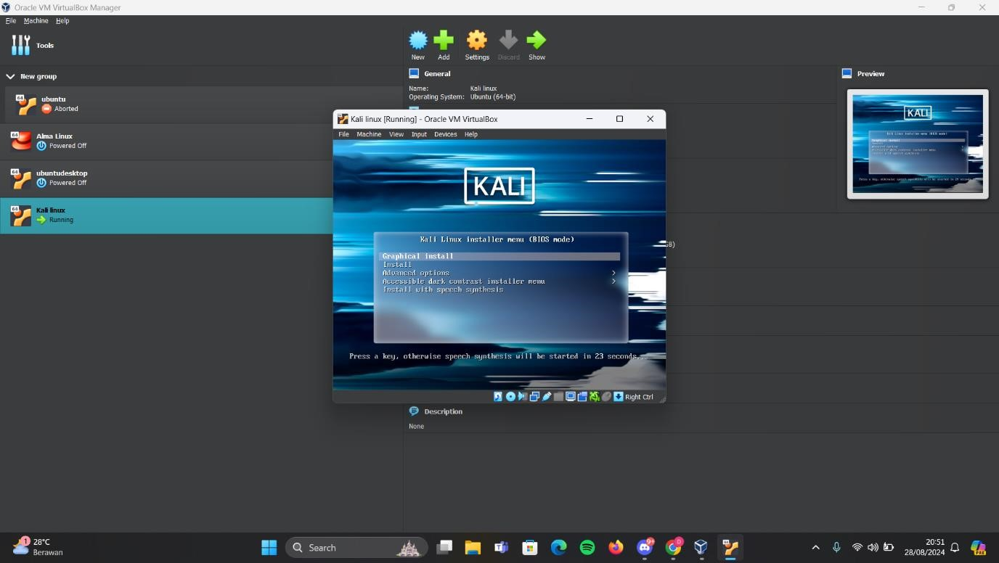

1. Pilih & Isi Bahasa,Lokasi,Keyboard,Jaringan,Zona Waktu,Penyimpanan,data username & password sesuai dengan gambar di bawah ini

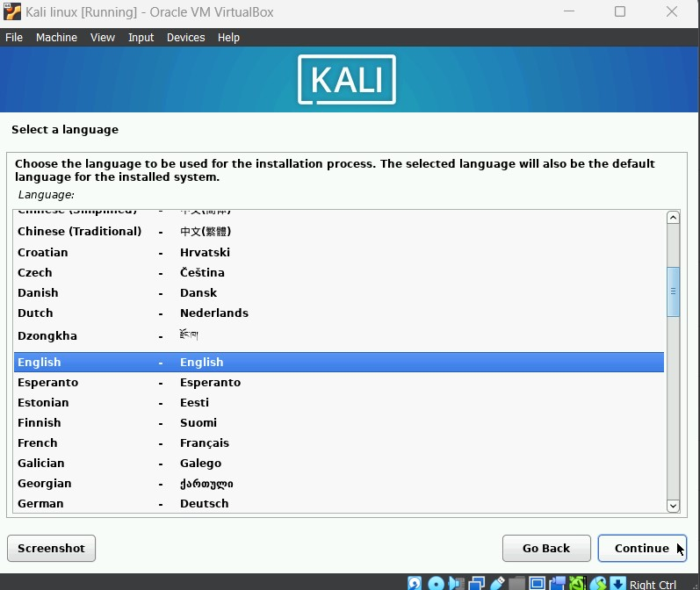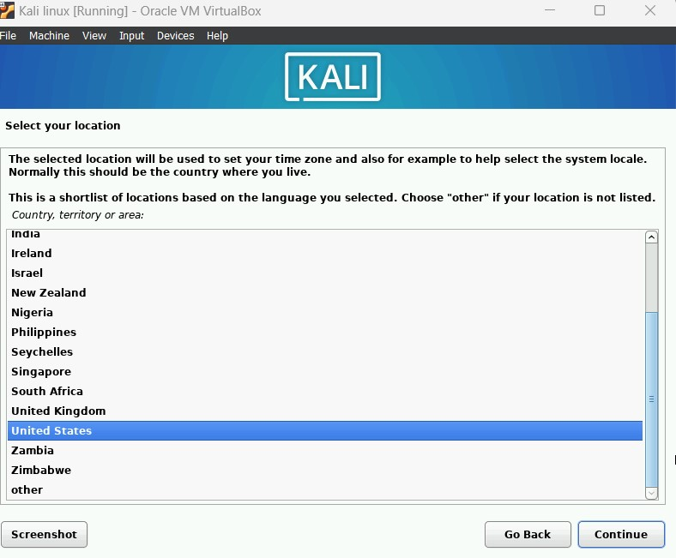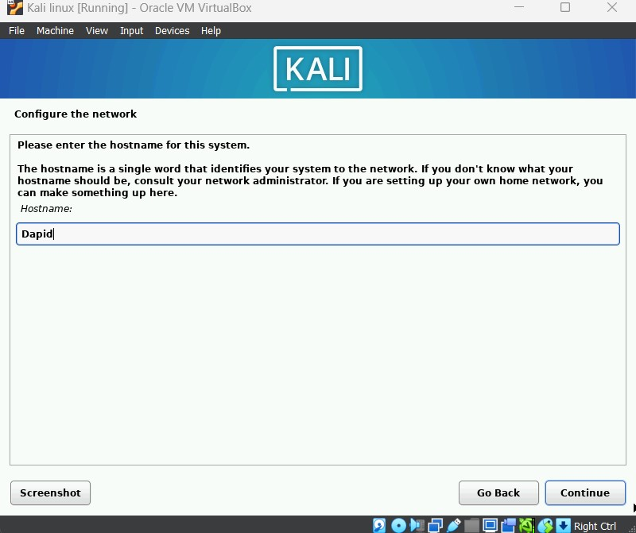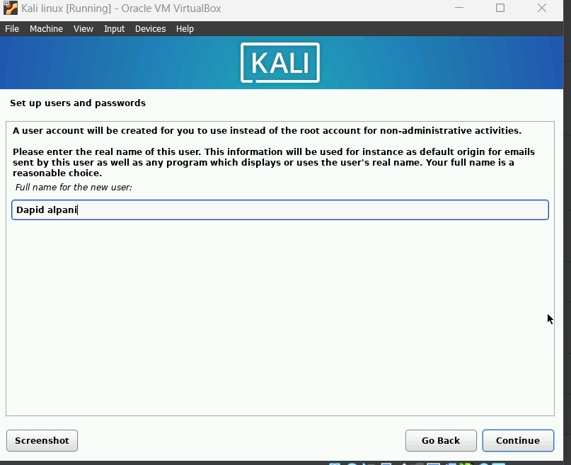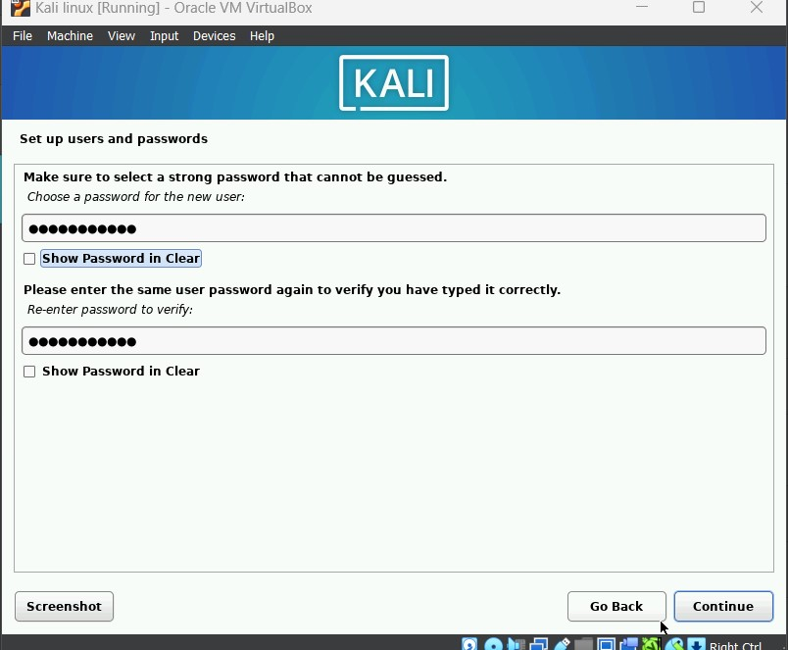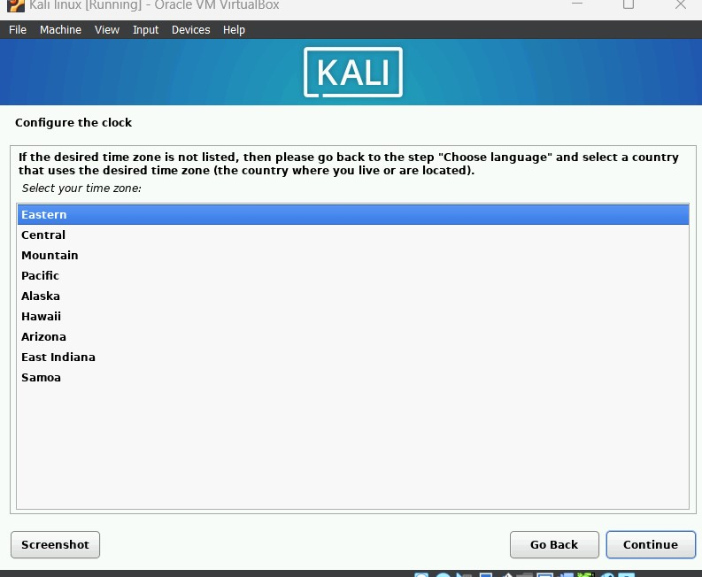

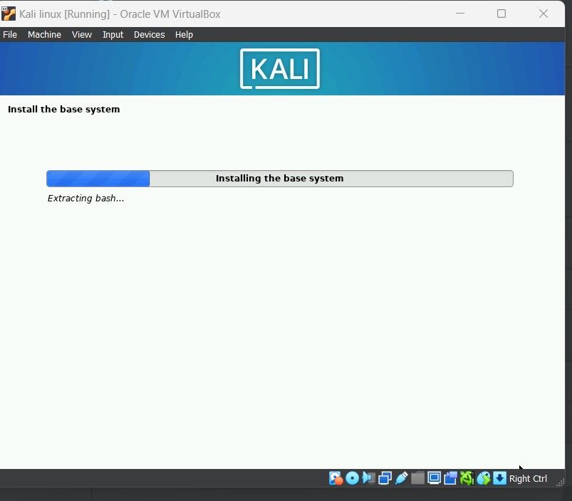

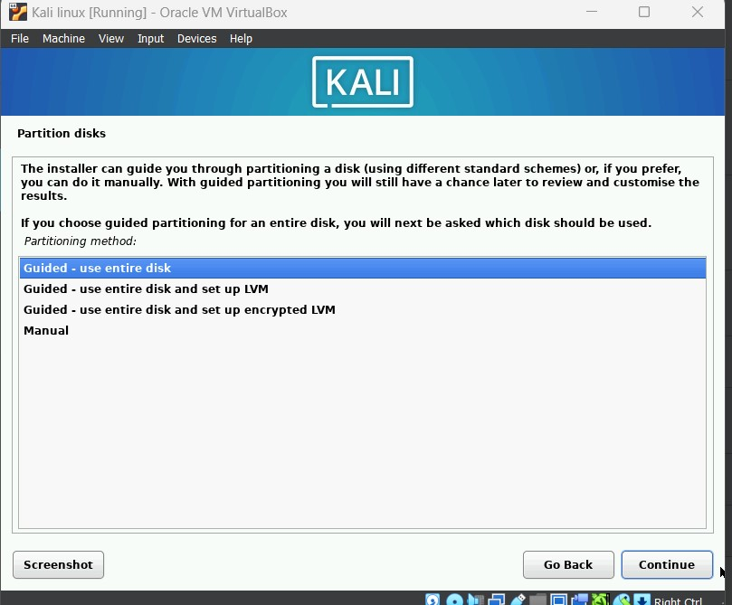

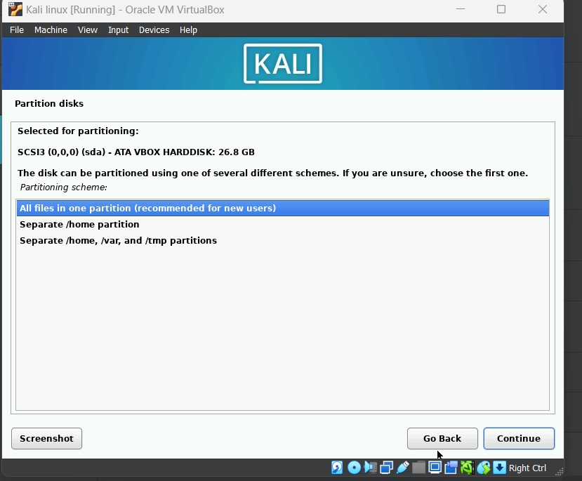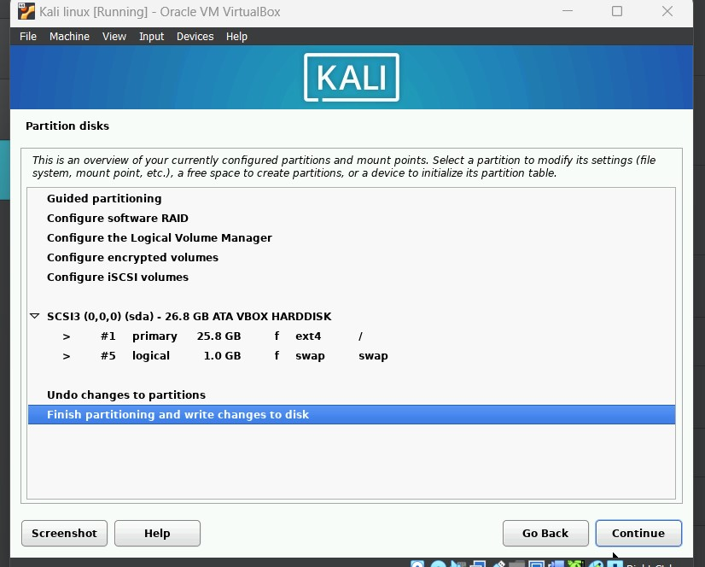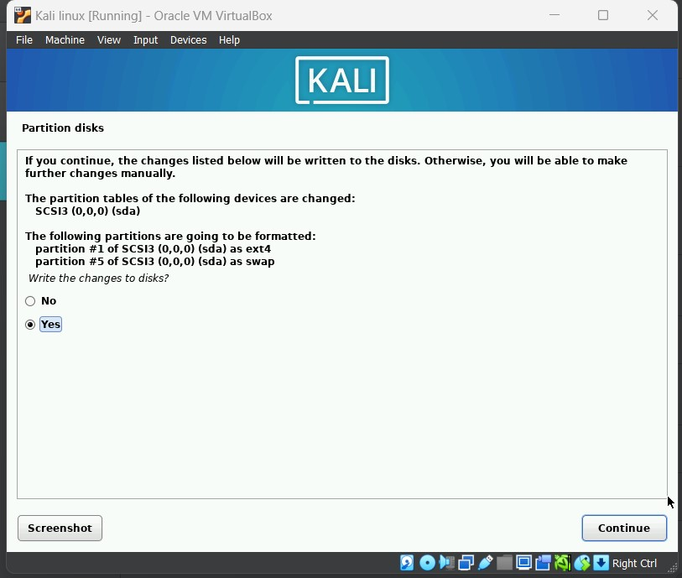

1. Masukkan Username dan Password yang sudah di isi tadi lalu klik login

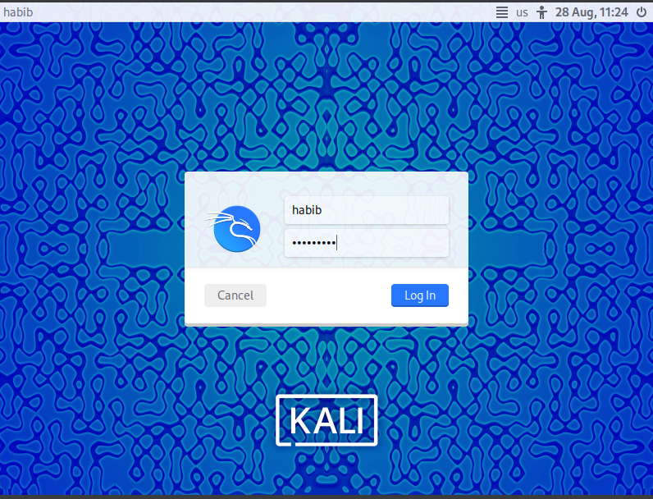

1. OS kali linux sudah terinstall dan siap digunakan

